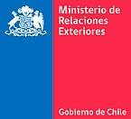
Dirección de Antártica

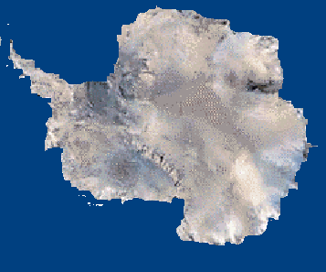

COMPENDIO CHILENO DEL

SISTEMA DEL TRATADO

ANTÁRTICO

(PRINCIPALES INSTRUMENTOS INTERNACIONALES)

- SEPTIEMBRE 2012 -

